实验1.1 OpenGL图形编程环境配置

1. 实验目的
2. 掌握Visual Studio Community 2019集成开发环境的安装。
3. 掌握CMake跨平台构建工具的安装。
4. 掌握Git版本控制工具的安装。
5. 掌握vcpkg库管理工具的安装。
6. 掌握系统环境变量的设置。
7. 了解和掌握OpenGL的环境配置。
8. 掌握OpenGL工程项目的建立和基本设置。
9. 实验环境
10. 硬件环境：主流配置，最好配备独立显卡。
11. 软件环境
    1. 操作系统： Windows 10
    2. Windows集成开发环境：Microsoft Visual Studio Community 2019
    3. 构建系统：CMake
    4. 版本控制系统：Git
    5. 库管理工具：vcpkg
    6. 开发库：GLFW库，GLAD库，GLM库。

后续的实验环境与此相同，以后不再赘述。

1. 理论背景
2. OpenGL简介

OpenGL（Open Graphics Library）是指定义了一个跨编程语言、跨平台的编程接口规格的专业的图形程序接口。它用于三维图像（二维的亦可），是一个功能强大，调用方便的底层图形库。OpenGL是行业领域中最为广泛接纳的 2D/3D 图形 API，其自诞生至今已催生了各种计算机平台及设备上的数千优秀应用程序。

1. GLFW简介

GLFW（Graphics Library Framework），它是一个小型 C 库，允许使用 OpenGL 上下文创建和管理窗口，从而也可以使用多个监视器和视频模式。它同时提供对键盘、鼠标和操纵杆输入的访问。

1. GLAD简介

由于OpenGL驱动版本众多，大多数函数的位置都无法在编译时确定下来，需要在运行时进行查询，使得开发过程较为繁琐。GLAD (Multi-Language GL/GLES/EGL/GLX/WGL Loader-Generator based on the official specs) 是一个开源的库，可以提供一种更为简单的方法加载所有相关的OpenGL函数。

1. GLM简介

GLM（OpenGL Mathematics）是专门为OpenGL量身定做的数学库，它是一个只有头文件的库，可以快速实现矩阵变换等各种图形学中常用的几何计算。

1. 三者的关系

OpenGL定义标准 → 显卡厂商编写驱动 → GLAD提供接口 → GLFW建立窗口

1. 实验内容

注：我们提供了VS2019软件包，里面的软件包分别对应步骤4，3，6，2

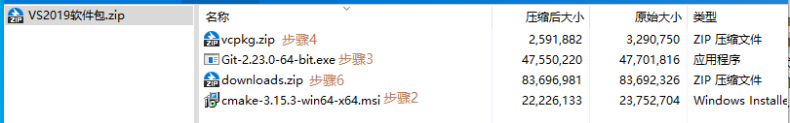

1. 集成开发环境：Visual Studio Community 2019的安装
   1. 需要安装“使用C++的桌面开发”，“用于Windows的C++ C++ CMake工具”、“英语语言包”三项。
   2. 打开网址<https://visualstudio.microsoft.com/zh-hans/downloads/>，选择Visual Studio 2019 Community，点击下载Visual Studio Installer。
   3. 安装完Visual Studio Installer 后打开，选择安装Visual Studio Community 2019，进入工作负载选择界面，在Windows一栏选择使用C++的桌面开发。如果已经安装过VS2019的选择“修改”（不是修复）。

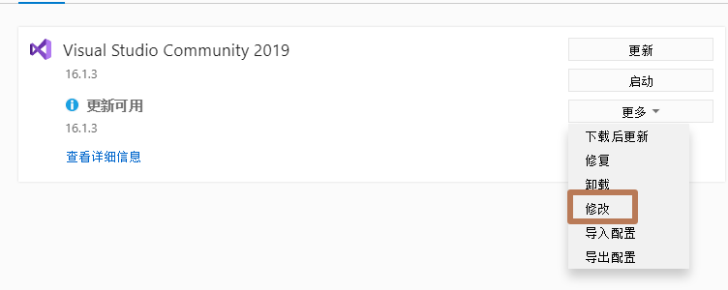

* 1. 安装选择界面中，勾选“C++桌面开发”。

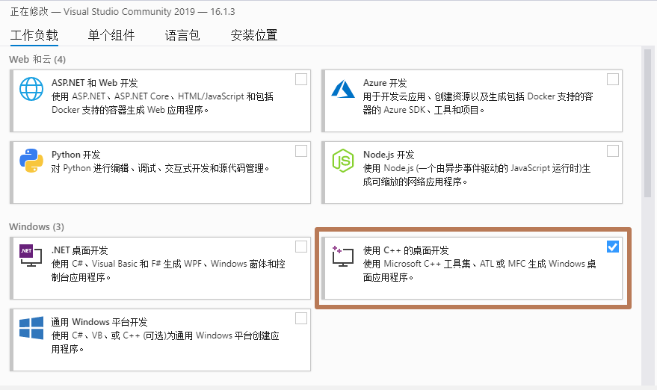

* 1. 然后转到“单个组件”界面，在“编译器、生成工具和运行时”一栏选择用于“Windows的C++ CMake工具”。

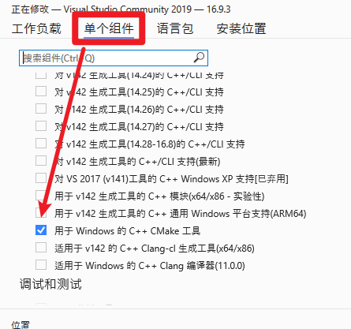

* 1. 然后转到“语言包”勾选“英语”。

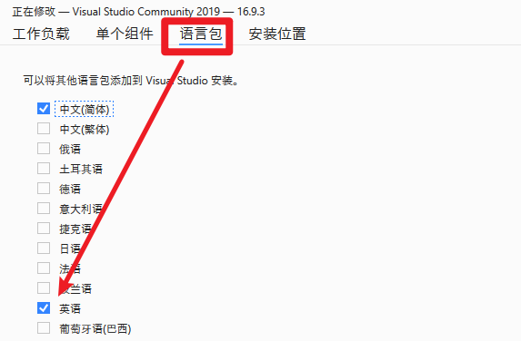

* 1. 如果C盘空间不足，可以在“安装位置”栏目中修改自己的安装路径。然后点击程序界面右下角的安装按钮进行安装，VS安装期间可以先进行后续的环境配置。

1. CMake的安装
   1. 打开网址<https://cmake.org/download/>，下载对应平台的CMake安装包（或使用提供的VS2019软件包中的安装包）。
   2. 打开安装包，按流程安装CMake，其中有修改系统变量的选项选择第二项。

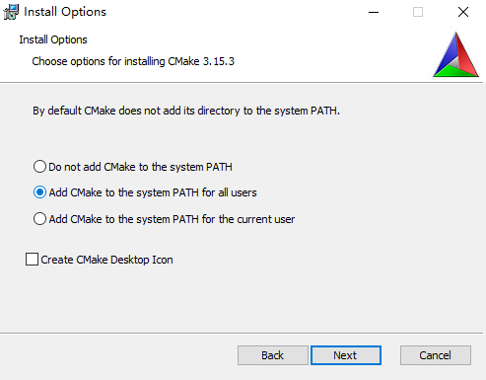

1. Git的安装
   1. 打开网址<https://git-scm.com/>，下载对应平台的Git安装包（或使用我们提供的VS2019软件包中安装包）。
   2. 打开安装包，按流程安装Git，其中有选择编辑器的选项，有安装VSCode的建议选择VSCode作为默认的编辑工具。

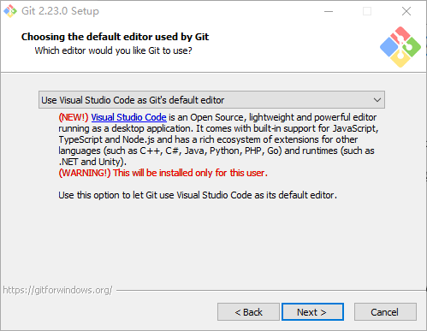

1. vcpkg的安装【安装目录不要带中文，建议C盘或D盘根目录】
   1. 打开网址<https://github.com/microsoft/vcpkg/>，使用Git克隆仓库到安装目录，或直接下载当前版本的源代码解压到安装目录。（建议使用提供的VS2019软件包中的vcpkg压缩包）

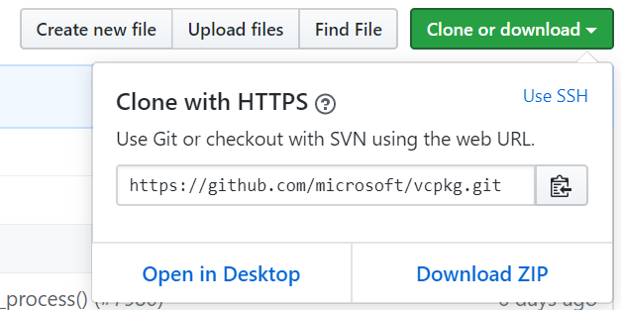

* 1. 进入到你自己的vcpkg文件，点击左上角文件，使用管理员身份打开Powershell。

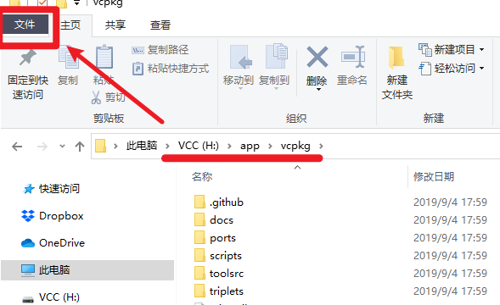

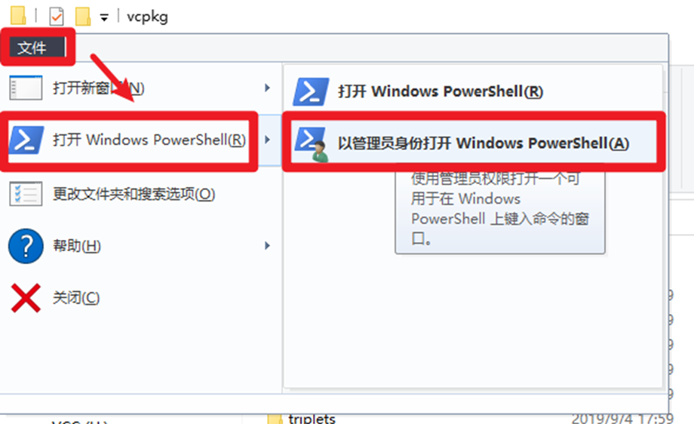

* 1. 运行目录下的bootstrap引导脚本，执行 .\bootstrap-vcpkg.bat ，构建vcpkg。

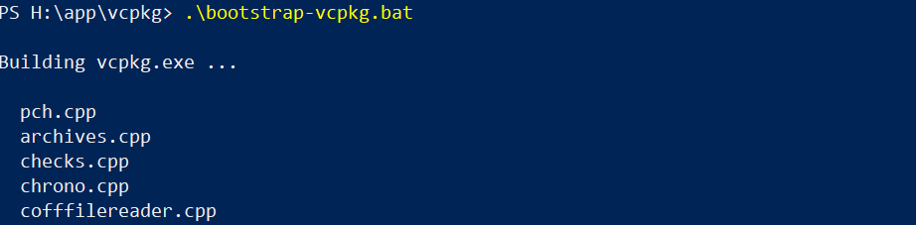

* 1. 构建完成后，而且VS2019也安装完毕后。执行.\vcpkg integrate install命令，将vcpkg聚合到visual stuido，这样用vcpkg 安装的库就可以直接在visual studio中使用了

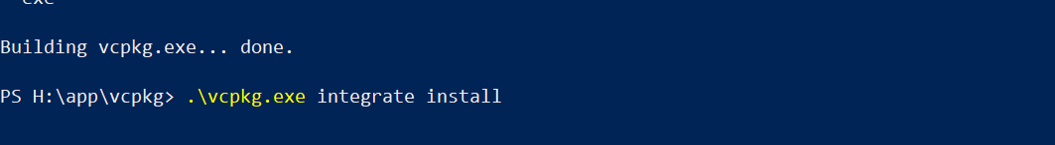

1. 系统环境变量设置
   1. 在win10搜索栏搜索环境变量，点击编辑系统环境变量。



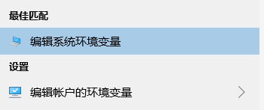

* 1. 在环境变量界面中选择新建。

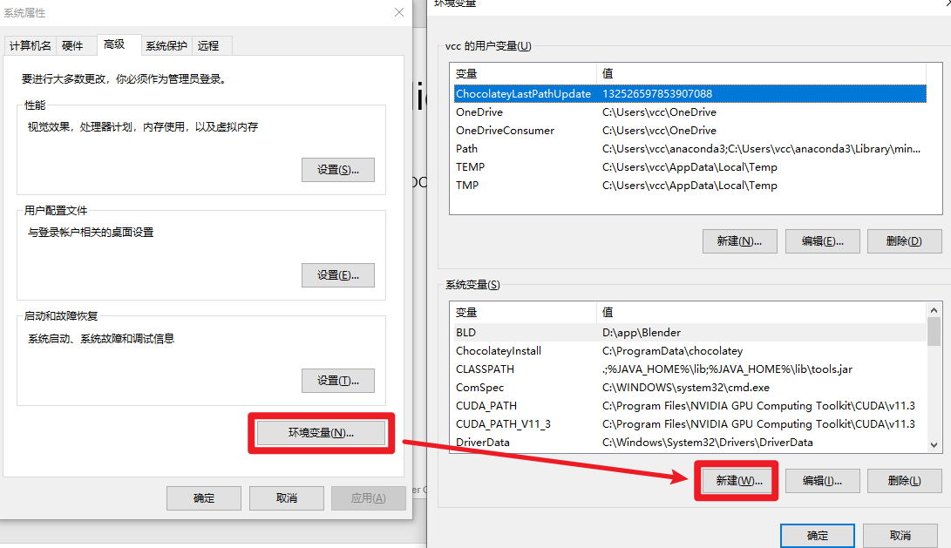

* 1. 新建VCPKG_ROOT，位置为你自己的vcpkg文件夹路径，用于CMake找到vcpkg。

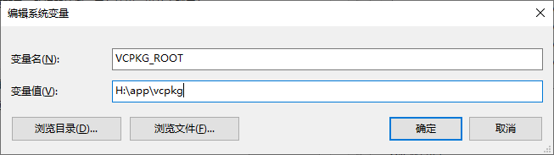

* 1. 新建VCPKG_DEFAULT_TRIPLET，值为x64-windows，设置vcpkg默认库构架

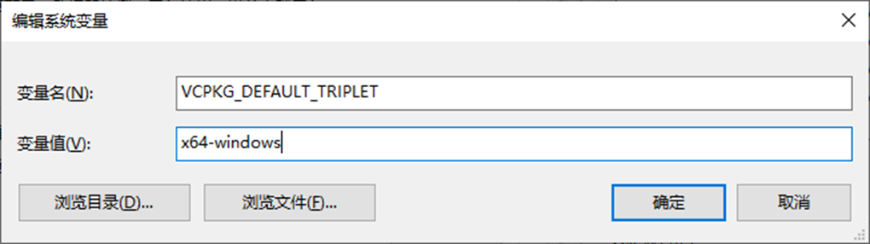

* 1. 双击Path，在最后一行新建路径：%VCPKG_ROOT%，方便命令行在任意位置使用vcpkg

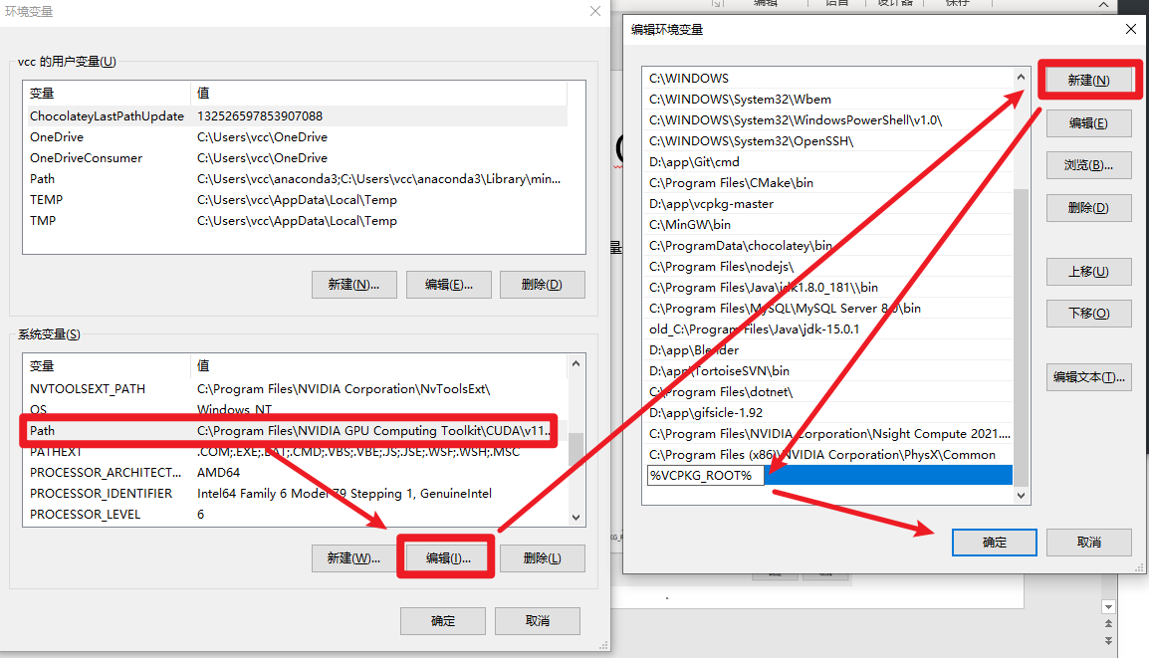

* 1. 添加变量之后记得点击“确定”按钮，才能添加成功

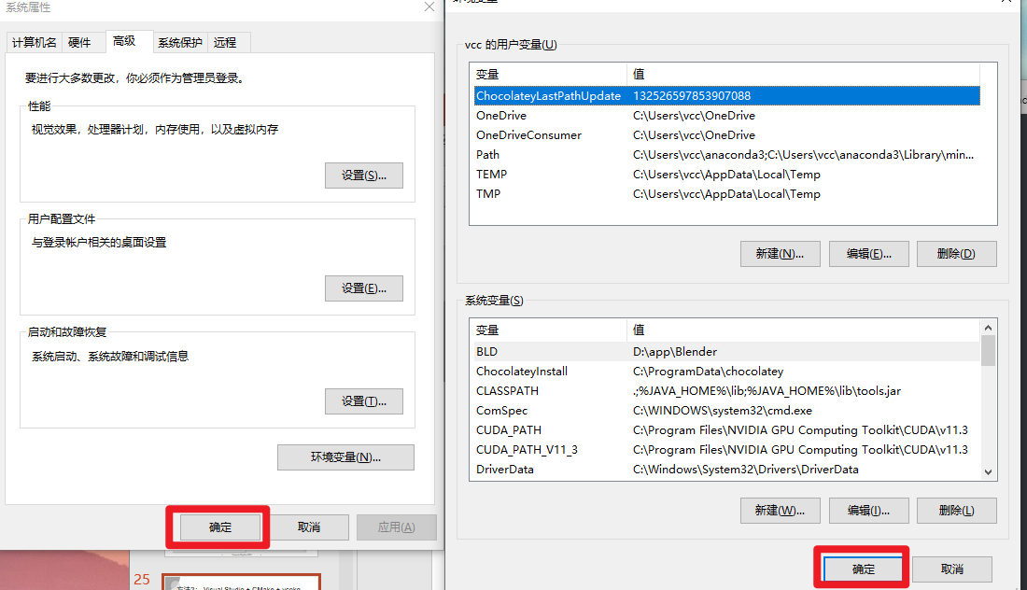

* 1. 当前面的操作都弄好后，要验证路径是否添加成功，随便一个文件夹内开一个终端输入：vcpkg，执行后没用跳出错误就说明vcpkg环境配置成功。

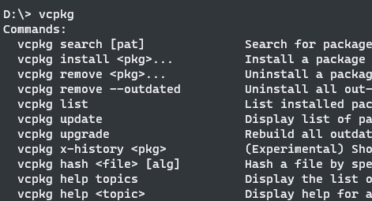

1. OpenGL库安装：GLFW，GLAD，GLM
   1. 如果觉得自己的网络下载github仓库很快可以直接进行下一步，否则可以先将实验提供的VS2019软件包中的downloads压缩包解压到vcpkg文件夹中。登录github推荐使用翻墙软件（可以用Lantern免费版）。在github里面glfw库比较容易找，glad在glfw库里面有链接，glm库可以结合百度搜索一下。

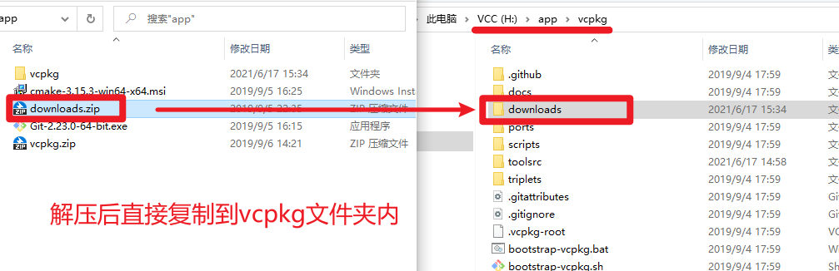

* 1. 随便一个路径下打开命令行，在命令行中输入命令 vcpkg install glfw3 glad glm

执行该命令前，推荐打开翻墙软件，因为需要远程下载其他安装包，开了翻墙软件不容易掉线。

* 1. 等待glfw、glad和glm完成编译即可

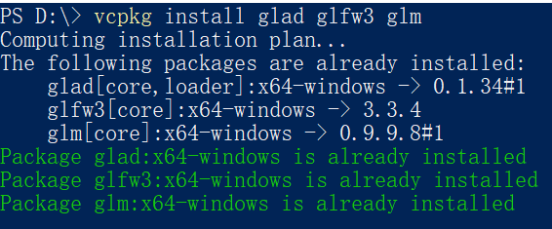

1. 构建并运行实验1.1【注意事项：除了前面vcpkg的安装之外，之后的命令执行并不需要管理员权限】
   1. 解压实验1.1代码并进入到实验1.1_参考代码文件夹，在当前文件夹下打开命令行。然后执行 cmake -B . ，注意命令行最后有一个点。

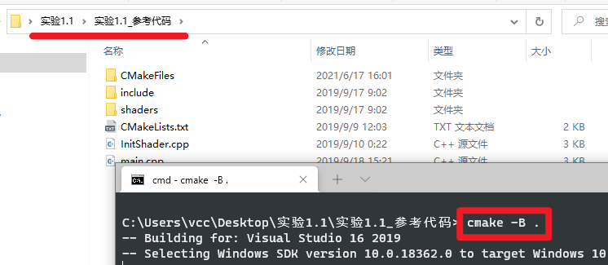

* 1. Cmake命令执行后会在当前项目文件夹内生成main.sln文件，点击打开。打开后vs2019会提示注册一个微软帐户，建议注册一个免费的，否则影响后期使用。

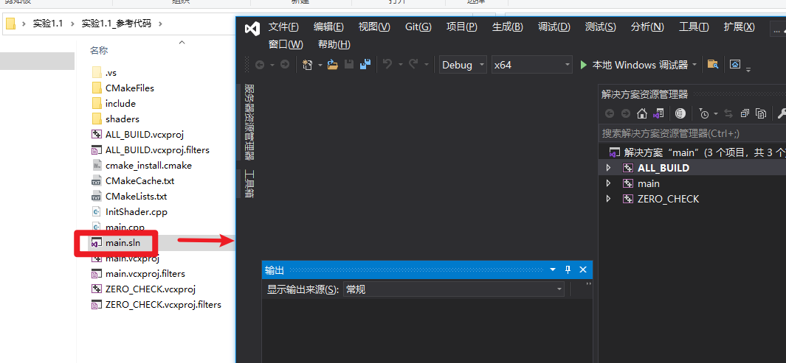

* 1. 在出现的VS界面中，可以看到“解决方案管理器”里面右键点击 “main”项目，将其设置为启动项。

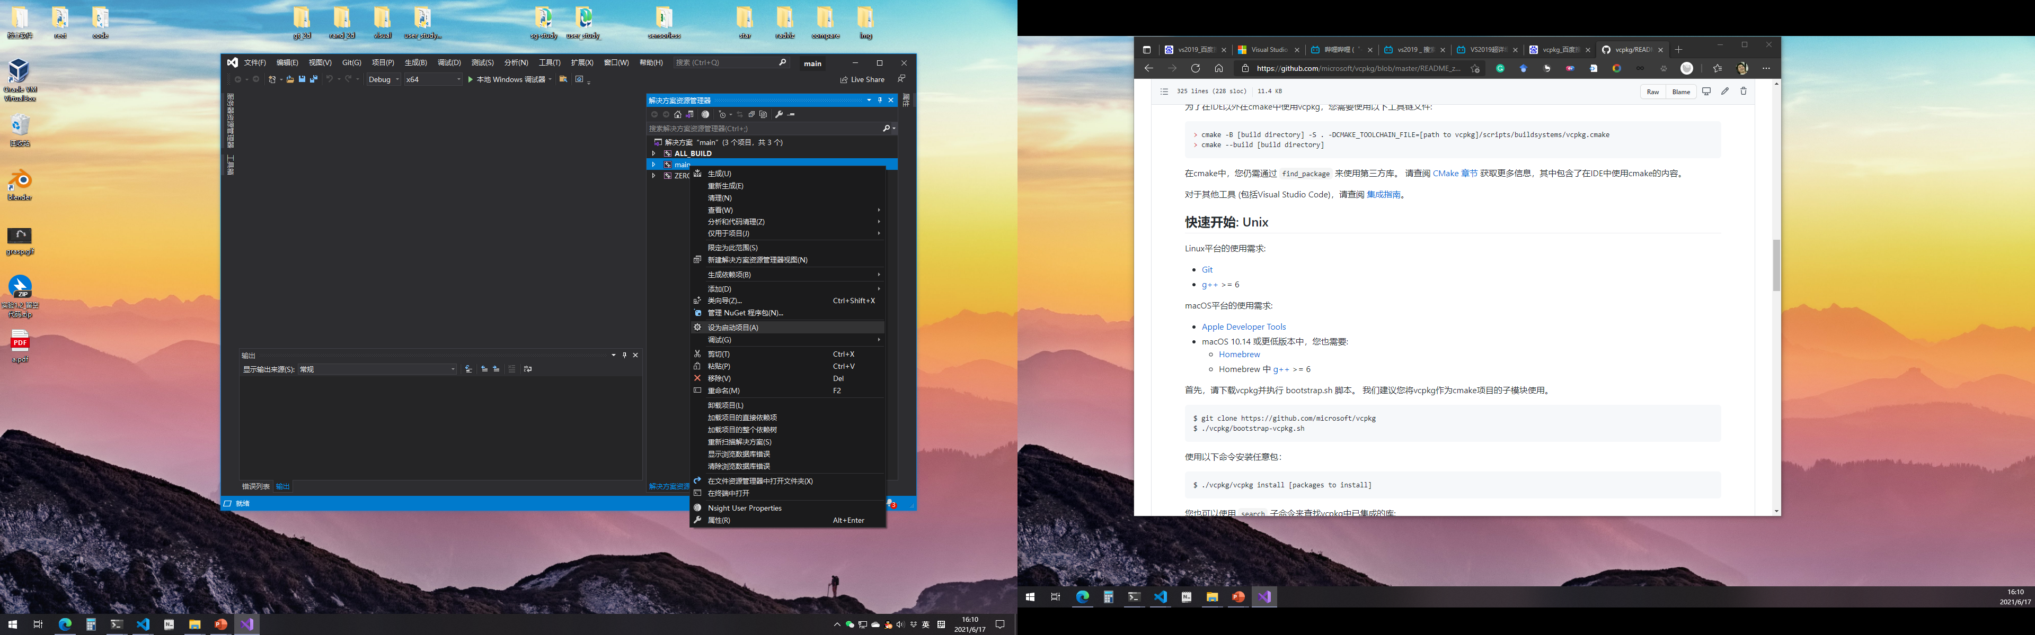

* 1. 点击菜单栏下方的“本地Windows调试器”编译运行程序，顺利的话你会看到一个红色三角形。

